SCHREIBBEWERB

Name der Schülerin/des Schülers: Kristina Scheimer, Patrick Küchel
Alter: 10 Jahre Schule: VS Kematen/ Ybbs
Klasse: 4. Ort: VS Kematen / Ybbs

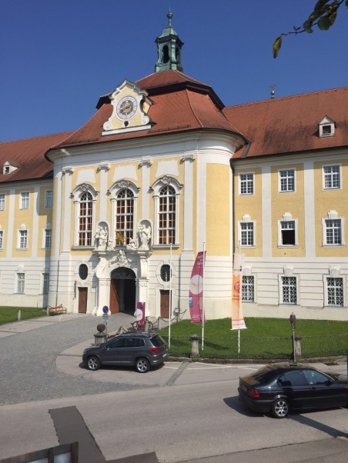
Foto: „Stift Seitenstetten“ – Pauli und Nico P., NMS Seitenstetten-Biberbach
Ein wenig verloren
Jennifer Pruckner

Benjamin stand in dem großen Hof und schaute zur Spitze des hoch in den Himmel ragenden Kirchturms auf. Unter seinen Schuhsohlen knirschte der Kies, wenn er sachte vor und zurück wippte. Um ihn herum standen viele Leute, unterhielten sich oder machten Fotos. An einem schönen Tag wie heute war Seitenstetten gut besucht.
In diesem Moment kam eine Gruppe in Begleitung einer jungen, blonden Reiseleiterin durch das offenstehende Kirchenportal. Kaum waren sie draußen, setzten die Leute ihre Hüte und Sonnenbrillen auf.
Benjamin sah sich um. Er hatte vielleicht eine halbe Minute hier gestanden, doch seine Eltern schienen in der kurzen Zeit verschwunden zu sein. Unter all den Besuchern waren sie nicht zu entdecken.
Wo konnten sie sein?
Als Benjamin in das Stift ging, hörte er eine gruselige Stimme. Der Bub fragte: „Wer bist du?“ Aber Benjamin bekam keine Antwort. Jetzt marschierte er in den ersten Stock nach oben. Der Junge suchte alle Räume ab. Plötzlich fiel er durch eine Falltür in den Keller. Als er landete, wusste Benjamin nicht mehr, wo er war. Der Bub ging den Flur entlang. Da flog eine Fledermaus über seinen Kopf hinweg. Er erschrak und schrie aufgeregt: „Was war das?“ Nun entdeckte er eine Treppe, die nach oben führte. Benjamin stieg die Stufen hoch. Oben angekommen, stand er in der Kirche und begegnete einem Pfarrer. Dieser wollte von ihm wissen: „Bist du ganz alleine hier?“ „Ja, ich habe meine Eltern verloren, als ich mir gerade den Kirchturm angeschaut habe!“, erzählte das Kind. Der Bub beschrieb dem Pfarrer, wie seine Eltern aussahen, damit er ihm bei der Suche helfen konnte. Nun suchten sie gemeinsam weiter. Als sie auf dem Parkplatz des Stiftes ankamen, entdeckte Benjamin seine Eltern, und sie fragten besorgt: „Wo warst du die ganze Zeit?“ Das Kind erklärte ihnen alles. Die Eltern waren froh, dass sie ihren Sohn wieder gefunden hatten, und das Kind war glücklich, dass es seine Eltern endlich gefunden hatte. Nun fuhren sie erleichtert nach Hause.

